Конспект **STEAM урока** “**Путешествие по Золотому кольцу России**”

3 класс (математика, окружающий мир, конструирование).

**Цель**: закрепить представление о древних городах, входящих в Золотое кольцо России (их названия и достопримечательности), повторить разрядный состав многозначных чисел, нахождение площади прямоугольника и изготовление 3D-модели из пластилина и трубочек.

**Задачи**:

* систематизировать знания о древних городах России;
* привлечь интерес к истории своей страны;
* актуализировать знания о признаках и свойствах геометрических фигур;
* совершенствование вычислительных навыков;
* применение новой информации во время группой работы;
* развитие творческих способностей;
* развитие коммуникативных навыков, способности правильно формулировать мысли в процессе общения.

**Планируемые образовательные результаты**:

**Предметные**: умение работать с картой, углубление математических знаний, решение разных видов изученных задач, конструирование объёмных геометрических фигур.

**Метапредметные**: способность понимать учебную задачу урока; умение отвечать на вопросы и оценивать свои достижения на уроке; умение участвовать в коллективном поиске решения задач; умение отличать новое от уже известного; умение делать выводы в результате совместной работы группы.

**Личностные**: проявление интереса к культуре и истории своего народа, родной стране; умение самостоятельно выполнять определенные учителем виды работы, понимая личную ответственность за результат; развитие мышления и умения слушать, работать в группе.

**Оборудование**: интерактивная доска, плакаты с информацией о городах Золотого кольца, пластилин гибкий, коктейльные трубочки, карточки с информацией для каждого учащегося, географическая карта, учебник “Окружающий мир”, 3 класс, 2 часть, А.А. Плешаков.

**Ход урока**

**1.Организационный этап.**

- Ребята, давайте поздороваемся с нашими гостями и подарим частичку своего хорошего настроения. Посмотрите друг на друга и улыбнитесь. Я тоже дарю вам частичку своего хорошего настроения. Садитесь.

Руки - на месте.

Ноги - на месте.

Локти - у края.

Спина - прямая.

**2. Актуализация опорных знаний учащихся.**

- Сегодня нас с вами ждет необычный урок, урок-путешествие. А зачем люди путешествуют? Какие виды транспорта можно использовать для путешествия?

- Мы сегодня продолжим знакомство с древними городами России и отправимся в автобусный тур. Самый знаменитый на весь мир туристический маршрут - “Золотое кольцо России”. Слайд №2

- Почему этот маршрут так называется?

- Ребята, а мы должны соблюдать правила во время нашего путешествия? Перечислите эти правила. Для каждого из вас есть карта нашего маршрута.

(Рабочая тетрадь “Окружающий мир”, 2 часть Плешаков А.А., стр.53) Слайд № 3.

**3. Задания на обобщение и систематизацию знаний.**

1. **Работа с картой и учебником.**

- Перечислите города, которые вошли в малое Золотое кольцо. Давайте найдем их на карте и впишем в пустые ячейки. Для этого нам понадобится учебник “Окружающий мир”, с. 86.

Теперь проверим, как вы справились с заданием.

- Какой город находится дальше всего от Москвы? (Кострома)

- Какой город находится ближе всего к Москве? (Сергиев Посад)

- Какой город раскинулся на западном берегу озера Неро? (Ростов Великий)

- Название какого города самое короткое? (Плёс)

- Какое самое длинное название города Золотого кольца? (Переславль-Залесский) С*лайд №4*

**2) город Сергиев Посад.**

- Пристегните ремни безопасности, мы отправляемся в путешествие. И первая остановка - город **Сергиев Посад.** Вот и местный житель нас встречает. “Здравствуйте! Расскажите, пожалуйста, немного о вашем городе, чем он славится?” С*лайд №5*

Местный житель (1 ученик): “Здравствуйте, ребята! Вся история города связана со святым Сергием Радонежским, в честь него и назван город. Он основал большой монастырь Троице-Сергиева лавра. Слово “лавра” означает главный. Рекомендую посетить в нашем городе “Музей игрушки” и “Музей матрешки”. А вот и матрешки пожаловали!”

**3) Зрительная гимнастика “Матрешки”.** *Слайд №6*

- Спасибо тебе за рассказ!

**4) город Ростов Великий.**

- Проезжаем Переславль-Залесский и подъезжаем к самому древнему из городов Золотого кольца - это город Ростов Великий. *Слайд №7*

- Ребята, этот город был основан в 862 году. Вы уже начали изучать трехзначные числа, давайте разберем это число.

Представьте число 862 в виде суммы разрядных слагаемых. (800+60+2)

Какое число получится, если 862 увеличить на 3 десятка? (892)

Уменьшить на 5 сотен? (362)

Дополните это число до 900. (38)

- Молодцы! А вот к нам приближается ростовчанин (2 ученик). “Здравствуйте! Расскажите нам о вашем городе, почему его назвали Великим?”

“Здравствуйте, ребята! Легенда утверждает, что основатель Ростова носил имя Роста и назвал город в свою честь. Позже Ростов назвали Великим, потому что он был самым крупным среди городов своего времени.

Визитной карточкой города является знаменитый Ростовский кремль, самое величественное сооружение кремля - Успенский собор.

Кремль здесь называют ростовским чудом. Он окружен стеной с одиннадцатью башнями. Здесь можно послушать знаменитые ростовские звоны – колокольную музыку. На колокольной звоннице находятся 15 колоколов. Самый большой колокол – «Сысой» - весит 2 тысячи пудов (более 30 тонн). *Слайд №8*

Ребята, в нашем городе есть Музей Царевны лягушки, переступив его порог вы попадете в сказку.

Стоимость билета в этот музей для взрослого 250 руб/чел, для ребенка от 3 до 14 лет — 150 руб/чел. Сколько денег заплатит мама с двумя детьми 10 лет? Посчитайте и скажите мне ответ. (550 руб.)

У меня есть для вас сувенир,колокол. Чтобы услышать ростовский звон колоколов, вам необходимо вычислить площадь основной части колокола. До свидания!”

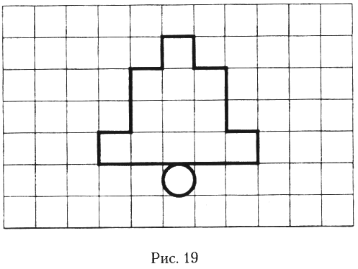***Слайд №9.***

**5) Решение геометрической задачи.**

- Рассмотрите колокол на листочке, разделите его на квадрат и 2 прямоугольника. Заштрихуйте основную часть колокола. Одна клетка равняется 1 метру. Какова длина прямоугольника? (3 м). Ширина? (2 м). Мы знаем длину и ширину прямоугольника, теперь сможем найти площадь? Вспомните формулу нахождения площади прямоугольника. Запишите решение на листочке. *(Раздается трезвон ростовских колоколов).*

**6) город Кострома.**

- Делаем остановку в следующем городе. Перед нами город Кострома. **Сейчас жительница Костромы расскажет о своем городе (3 ученик.) *Слайд № 10***

“В нашем городе существует легенда. Когда императрица Екатерина Вторая приказала перестроить город, её спросили, какой она хочет видеть Кострому. В этот момент императрица развернула веер. *Слайд №11*

Ребята, наш город является родиной Снегурочки. Для нее здесь построили Терем. Каждый час гостей Терема выходят встречать Домовой и Домовуха, которые передают экскурсантов в заботливые лапы Кота. Кот в Тереме – ученый, он устраивает небольшое кукольное представление, после которого к гостям выходит сама Снегурочка. Внучка Деда Мороза рассказывает о своей жизни в Тереме, показывает, какие подарки дарят ей дети. После экскурсии по Терему у гостей есть возможность посетить Ледяную комнату, где все предметы сделаны изо льда. В ней детей и взрослых ждет угощение из ледяных бокалов .

В той части города, где улицы сходятся, располагаются Торговые ряды.

Посмотрите, чем торгуют наши жители. А я с вами прощаюсь.” *Слайд № 12*

**4**. **Применение знаний и способов действий.**

- Итак, мы находимся в Торговых рядах, торгуют здесь несколько веков. И каких товаров здесь только нет! Но самый любимый товар для детей - это сладкие петушки. *Слайд № 13*

Для ребят их разложили на подносы, поровну на каждый. На 4 подносах - 40 петушков, сколько петушков на 10 подносах? Ребята, решите такую задачу и запишите решение на карточке (40:4*10=100 (п.) Молодцы!

- Один петушок стоит 20 руб., сколько я могу купить на 80 руб. таких петушков? (4)

Запишите ответ в карточку.

- Теперь поворачиваем в сторону “текстильной столицы России” - город Иваново. Еще этот город называют “город невест”, как вы думаете почему? *Слайд № 14*

**5.** **Физминутка. *Слайд №15***

Мы туристы, мы в пути.

Веселей шагайте ноги,

Легче выдох, глубже вдох,

Путь неблизок, недалек.

Впереди течет ручей,

Перепрыгнем поскорей.

**6.** **Город Владимир.**

- Подъезжаем к древнему городу Владимиру, который основал князь Владимир Мономах. *Слайд №16*

1158 год - это год строительства величественного Успенского собора, который долгое время был главным на Руси. *Слайд №17* По его образцу построили Успенский собор в Московском Кремле.

-Мы возвращаемся в **Москву**  и подъезжаем к Кремлю. *Слайд №18*

Город чудный, город древний,

Ты вместил в свои концы

И посады, и деревни,

И палаты, и дворцы!

Опоясан лентой пашен,

Весь пестреешь ты в садах;

Сколько храмов, сколько башен

На семи твоих холмах!...

На твоих церквах старинных

Вырастают дерева;

Глаз не схватит улиц длинных...

Это матушка Москва!

(Федор Глинка)

**7. Конструирование. Работа в группах.**

- Сейчас мы поработаем в группах над созданием башни Кремля. Какие правила надо вспомнить при работе в группе?

*На партах лежит мягкий пластилин, трубочки.*

- Посмотрите на башню Московского Кремля. Из каких плоских геометрических фигур она состоит? (квадрат, прямоугольник, треугольник) Из каких объёмных фигур она состоит? (цилиндр, пирамида, куб) *Слайд №19*

Возьмите пластилин, отщипните 4 кусочка пластилина и скатайте 4 шарика. Затем возьмите 4 трубочки и соедините их так, чтобы получился квадрат. Чтобы не распался квадрат, соединения скрепите пластилином. Это будет основа для башни. Теперь образуйте самостоятельно куб. Сколько нам понадобится трубочек и шариков для постройки куба? (12 трубочек, 8 шариков).

*.*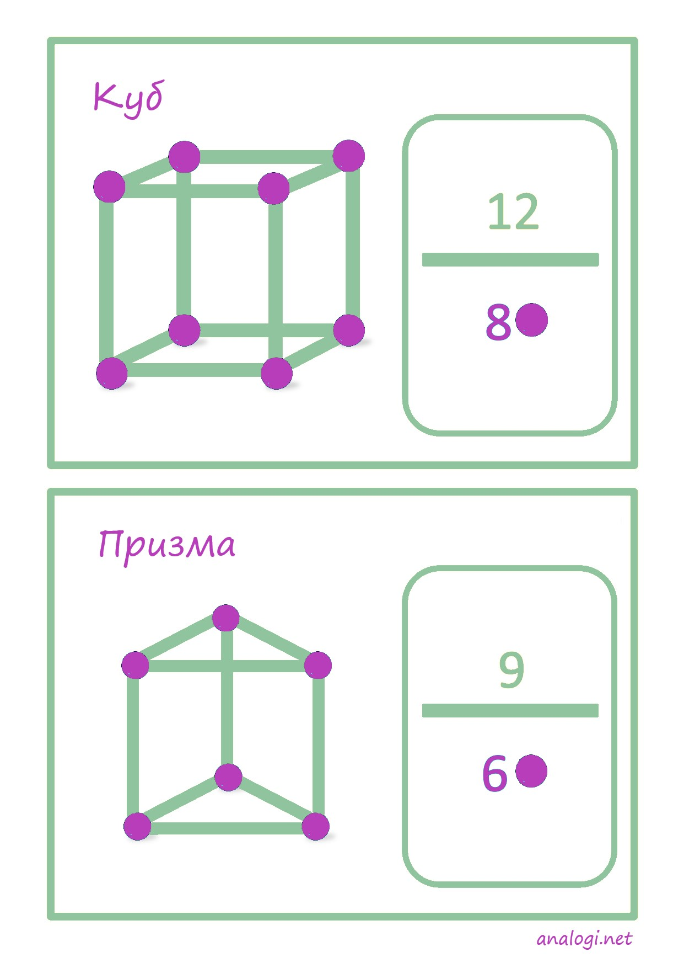

- Теперь построим пирамиду и соединим с кубом. Сколько нам понадобится трубочек и шариков пластилина? (4 трубочек, 1 шар)

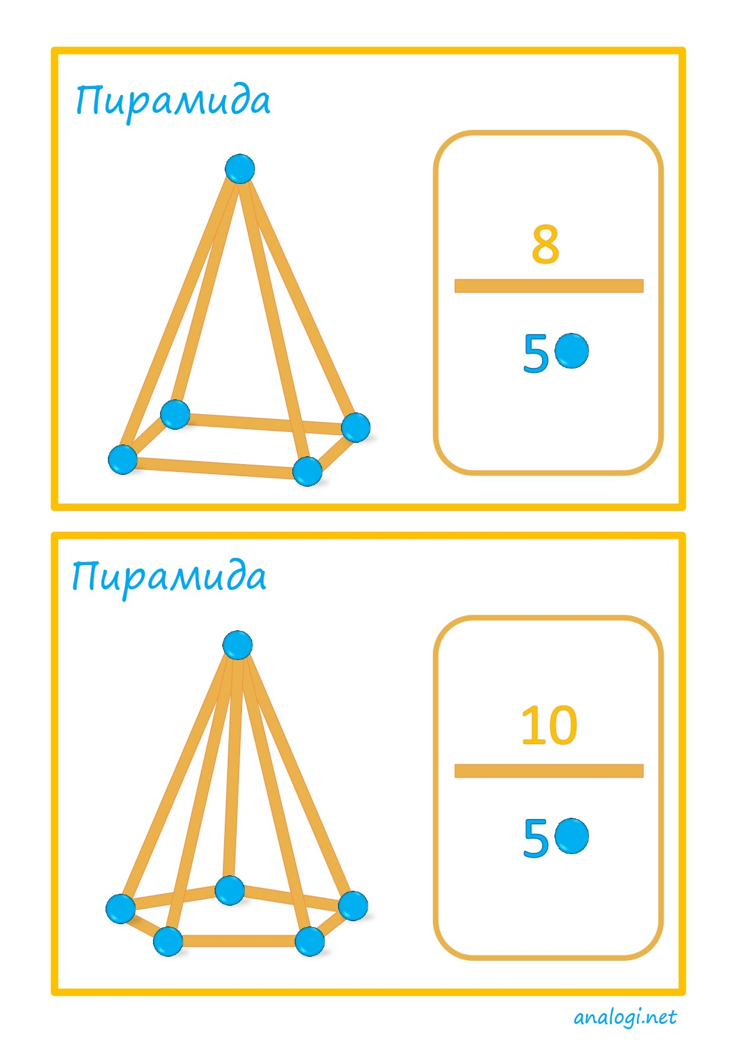

- Соедините куб и пирамиду. Молодцы.

- Давайте поставим на выставку наши работы.

**8. Подведение итога. Рефлексия “Светофор”.**

**- Ребята, поднимите карандаш определенного цвета, обозначающей результат урока. Если было все понятно, то поднимаете зеленый карандаш. Если есть какие-то затруднения, то жёлтый цвет, а если было на уроке сложно и осталось много вопросов - красный карандаш.**

- Что больше всего понравилось, заинтересовало на уроке?

Приложение 1

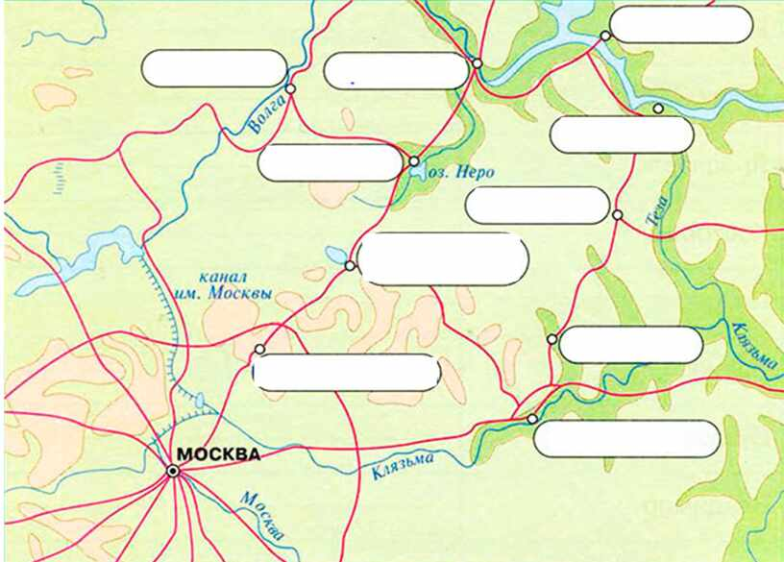**Золотое кольцо России**



Смотри учебник стр. 86

**Остановка “Ростов”**

 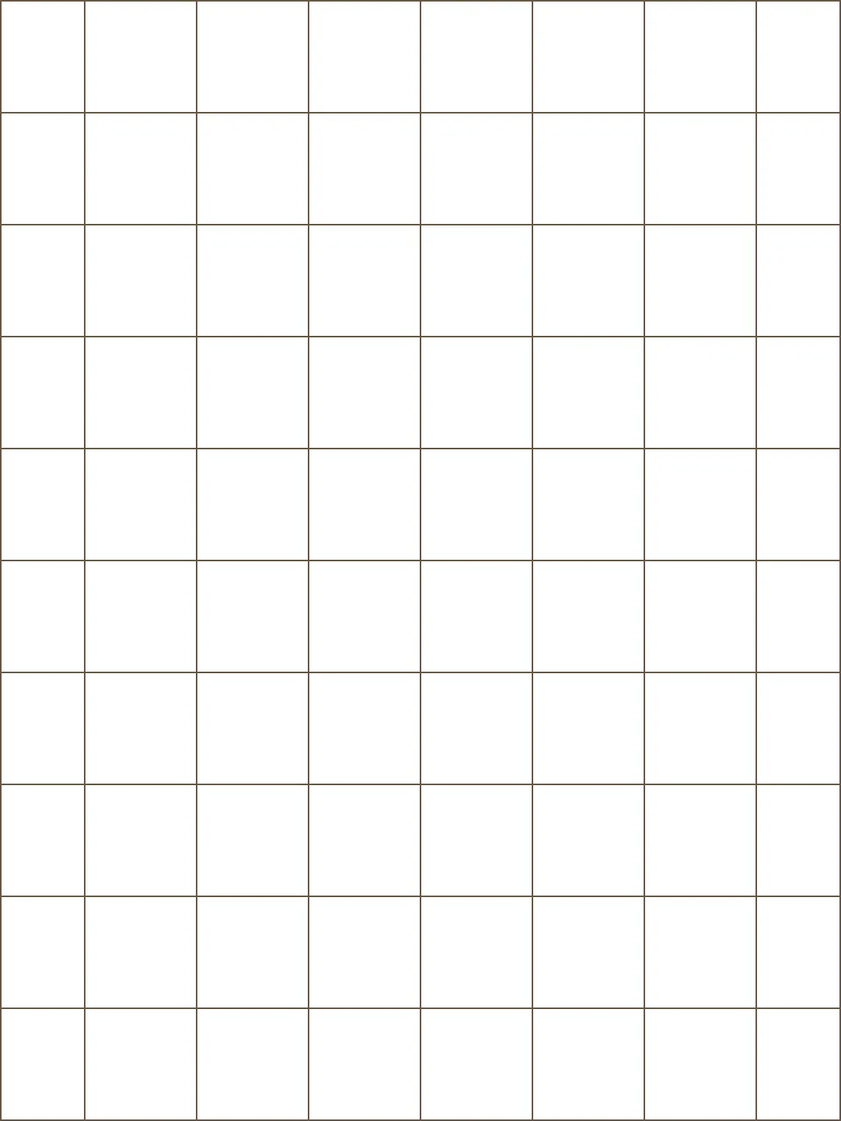

**Остановка “Кострома”**

**Задача №1**

На 4 подносах 40 петушков,сколько петушков на 10 подносах?

Решение:________________________________________________________________________________________________________________________

Ответ:__________________________________________________________

**Задача№2**

Один петушок стоит 20 руб., сколько я могу купить на 80 руб.?

Ответ: __________________________________________________________